Příloha č. 3 Zadávací dokumentace

Technická specifikace židle typ C – židle jednací plastová
Jednací židle s plastovým opěrákem a sedákem, ocelový rám lakovaný černě.
(referenční výrobek – firma ANTARES, např. model: TAURUS P ISO – foto viz níže) *
Požadovaný počet jednacích židlí: 31 ks.
Židle bez područek.

Rozměry (tolerance + 20 mm): celková výška: 730 mm
celková šířka: 535 mm
celková hloubka: 580 mm
šířka sedáku: 470 mm
hloubka sedáku: 430 mm
výška sedáku: 455 mm
šířka opěráku: 460 mm

- jednací židle s plastovým sedákem a opěrákem – barva černá
- stohovatelnost: min. 5 kusů
- ocelový rám oválného průřezu
- povrchová úprava rámu – černý
- možnost spojování do řad pomocí plastových spojníků, pevných nebo nastavitelných
- minimální nosnost 150 kg
- minimální záruka 36 měsíců
Zadavatel požaduje v rámci nabídky doložit Prohlášení o shodě.
Vybraný dodavatel předloží vzorek židle ke schválení.
Zadavatel trvá na dodržení všech výše uvedených požadovaných technických parametrů židle.

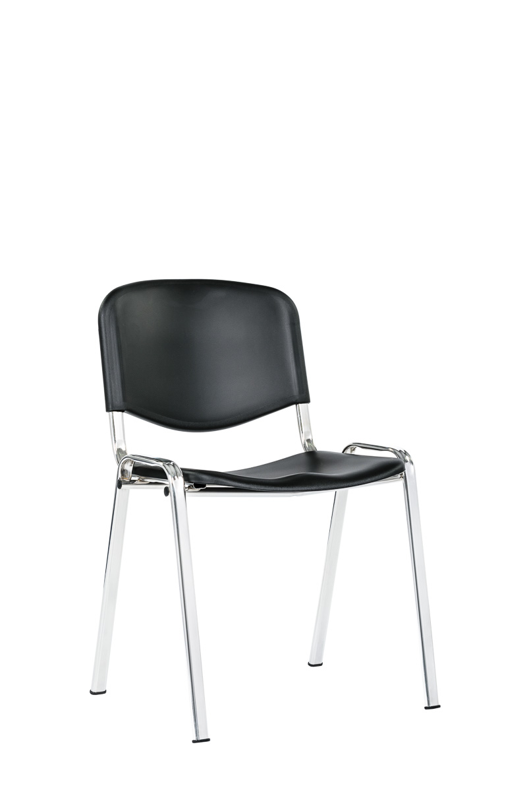
* Dodavatel je oprávněn nabídnout rovnocenné řešení.

